****洪山区财政局**2023年度会计专业技术资格证书**领取的补充通知****

根据《武汉市财政局关于领取2023年度会计专业技术初级资格证书的公告》的要求，洪山区财政局从2023年10月 11日起为我区初、中级会计专业技术资格证书领证人提供证书邮寄服务，邮费由领证人支付。领证人员可自行选择邮寄或现场领证方式。

请需选择邮寄方式领取证书的人员微信扫下方二维码，填写并提交申请表，申请表提交成功后7个工作日内我局将办理邮寄手续。

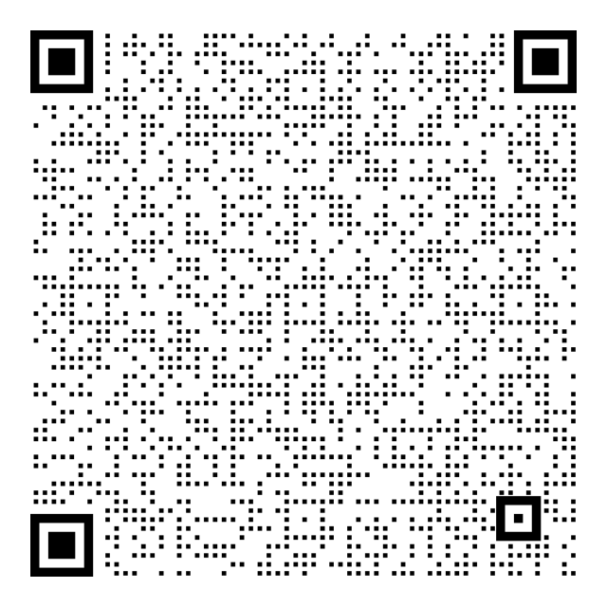洪山区财政局

2023.10.11